1. **ĐỀ KIỂM TRA CUỐI KÌ II KHTN 8 – PHẦN VẬT LÝ**

**PHẦN I. TRẮC NGHIỆM**

**Câu 1. (Nhận biết)**

Điền từ thích hợp vào chỗ trống. Nguồn điện tạo ra giữa hai cực của nó một………………

A. Điện thế

B. Hiệu điện thế

C. Cường độ điện thế

D. Cường độ dòng điện

**Câu 2. (Nhận biết)**

Với các dụng cụ: pin, bóng đèn, dây nổi, công tắc, để bóng đèn phát sáng ta phải nối chúng lại với nhau thành một mạch kín, gọi là

**A.** chuông điện. **B.**  mạch điện. **C.** cầu dao **D.** biến trở.

**Câu 3. (Nhận biết)**

Phát biểu nào sau đây là đúng khi nói về nhiệt năng của vật?

A. Chỉ những vật có khối lượng lớn mới có nhiệt năng.

B. Chỉ những vật có nhiệt độ cao mới có nhiệt năng.

C. Chỉ những vật trọng lượng riêng lớn mới có nhiệt năng.

D. Bất kì vật nào dù nóng hay lạnh thì cũng đều có nhiệt năng.

**Câu 4. (Thông hiểu)**

Trong các hiện tượng sau đây, hiện tượng liên quan đến dẫn nhiệt là:

A. Dùng một que sắt dài đưa một đầu vào bếp than đang cháy đỏ, một lúc sau cầm đầu còn lại ta thấy nóng tay.

B. Nhúng một đầu chiếc thìa bằng bạc vào một cốc nước sôi, tay ta có cảm giác nóng lên.

C. Khi đun nước trong ấm, nước sẽ nóng dần lên, nếu ta sờ ngón tay vào nước thì tay sẽ ấm lên.

D. Các trường hợp trên đều liên quan đến hiện tượng dẫn nhiệt.

**Câu 5 (Thông hiểu)**

Cho ba thanh kim loại đồng, nhôm, sắt có cùng chiều dài ban đầu là 100 cm. Khi tăng thêm 50oC thì độ tăng chiều dài của chúng theo thứ tự trên lần lượt là 0,12 cm; 0,086 cm; 0,060 cm. Trong ba chất đồng, nhôm và sắt, cách sắp xếp nào sau đây là đúng theo thứ tự từ chất dãn nở vì nhiệt nhiều nhất đến chất dãn nở vì nhiệt ít nhất?

**A.** Nhôm – Đồng – Sắt **B.** Nhôm – Sắt – Đồng

**C.** Sắt – Nhôm – Đồng **D.** Đồng – Nhôm – Sắt

**Câu 6. (Vận dụng)**

Các trụ bê tông cốt thép không bị nứt khi nhiệt độ ngoài trời thay đổi vì:

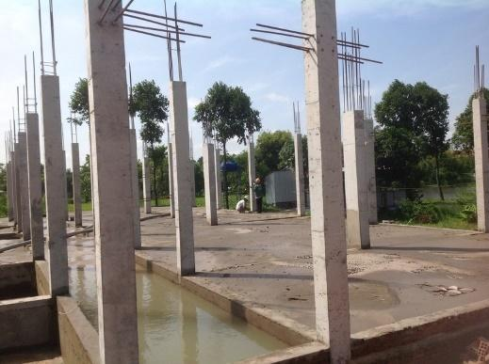

**A.** Bê tông và lõi thép không bị nở vì nhiệt.

**B.** Bê tông nở vì nhiệt nhiều hơn thép nên không bị thép làm nứt.

**C.** Bê tông và lõi thép nở vì nhiệt giống nhau.

**D.** Lõi thép là vật đàn hồi nên lõi thép biến dạng theo bê tông.

**Câu 7. (Vận dụng)**

Tại sao khi đun nước bằng ấm nhôm và bằng ấm đất trên cùng một bếp lửa thì nước trong ấm nhôm chóng sôi hơn?

A. Vì nhôm mỏng hơn.

B. Vì nhôm có tính dẫn nhiệt tốt hơn.

C. Vì nhôm có khối lượng nhỏ hơn.

D. Vì nhôm có khối lượng riêng nhỏ hơn.

**PHẦN II. TỰ LUẬN**

**Câu 1. (Vận dụng)** Vì sao khi đi xe đạp trời nắng không nên bơm căng lốp xe?

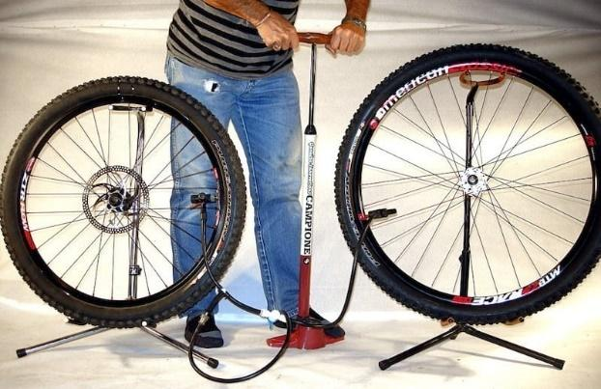

**Câu 2. (Vận dụng cao)** Ba cốc thủy tinh giống nhau, ban đầu cốc A đựng nước đá, cốc B đựng nước nguội (ở nhiệt độ phòng), cốc C đựng nước nóng. Đổ hết nước và rót nước sôi vào cả ba cốc. Cốc nào dễ vỡ nhất?

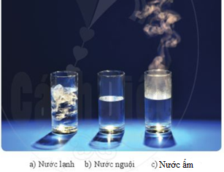

|  |  |  |
| --- | --- | --- |
| **Cốc nước đá (A)** | **Cốc nước nguội (B)** | **Cốc nước sôi (C)** |

1. **ĐÁP ÁN**

**PHẦN I. TRẮC NGHIỆM**

|  |  |  |  |  |  |  |  |
| --- | --- | --- | --- | --- | --- | --- | --- |
| **Câu** | **1** | **2** | **3** | **4** | **5** | **6** | **7** |
| **Đáp án** | **B** | **B** | **D** | **D** | **D** | **C** | **B** |

**PHẦN II. TỰ LUẬN**

**Câu 1.** Hè đến, tiết trời nắng nóng không những không khí rất nóng, mặt đất cũng bị mặt trời nung đốt nóng rát, nhất là đi trên đường bê tông. Khi đi xe đạp, nếu bơm căng, đi ngoài trời nắng lâu sẽ xảy ra hiện tượng dãn nở vì nhiệt mà chất khí nở vì nhiệt nhiều hơn chất rắn nên phần khí bên trong sẽ nở to. Khi chất khí đang co dãn mà có vật cản sẽ gây ra một lực rất lớn dẫn đến nổ lốp.

**Câu 2.** Ba cốc thuỷ tinh giống nhau, ban đầu cốc A đựng nước đá, cốc B đựng nước nguội (ở nhiệt độ phòng), cốc C đựng nước nóng.

Đổ hết nước và rót nước sôi vào cả ba cốc, khi đó cốc A dễ vỡ nhất

Vì: Ban đầu nhiệt độ ở cốc A thấp nhất(cốc thủy tinh đang ở trạng thái co lại) khi đổ nước đá ra và rót nước nóng vào thì nhiệt độ ở cốc A tăng lên (sẽ nở ra) thay đổi quá nhanh => nên dễ vỡ nhất